沧田初中2011学年度第二学期八年级第一次教学检测科学试卷
出卷：应蒙 审核：八年级备课组
一、选择题（每小题2分，共60分。每小题只有一个选项是正确的）
1.下列属于光源的是( )
A.太阳能热水器 B.金星 C.平面镜 D.点燃的火柴
2.在通常情况下，下列物质或物体中，不容易导电的是 ( )
A．塑料 B．金属 C．大地 D．食盐水
3．当光由弱变强时，人眼的瞳孔变化规律是( )
A．变大 B．变 C．不变 D．以上三种情况都有可能
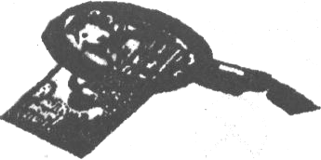
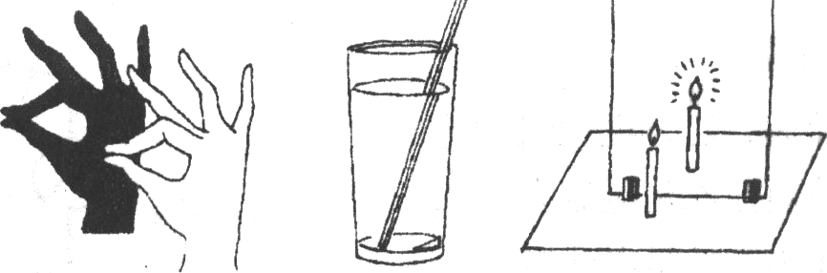
4．下列现象中，属于光的反射的是

A B C D
5. 最简单的电路组成部分有 ( )
A．电源和用电器 B．用电器和开关
C．导线和电源 D．电源、用电器、开关、导线
6.在国际单位制中，电流的单位是 ( )
A．安培 B．千克 C．伏特 D．米
7.一束光从空气斜射入玻璃，与界面成30度角，则下列说法正确的是（ ）
A．入射角等于30度 B．折射角等于60度
C．反射角等于60度 D．入射光线与反射光线的夹角等60度
8.一个人站在竖直的平面镜前以2m/s的速度垂直离开平面镜，在2s内人和像之间的距离改变了( )
A.2m B.4m C.8m D.l6m
9.图1是小明连接的实物路，他依据的电路图是图2中的( )
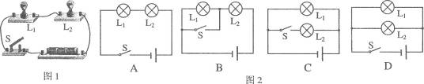
10．有一光线从空气斜射入水中，如下四个光路图中正确的是（ ）

A B C D
11．我国汽车工业发展迅猛，已步入世界汽车生产大国行列。观察发现，小汽车前而挡风玻璃并不是竖直安装的，其主要原因是 ( )
A ．为了美观 B ．可以有效减小外界噪声干扰
C ．扩大视野 D ．使车内物体通过挡风玻璃所成的像不在车的正前方
12．某同学用焦距为10cm的凸透镜看邮票上的字，则凸透镜与邮票之间的距离应为（ ）
A.大于10厘米 B.小于10厘米 C.等于10厘米 D.大于15厘米
13. 在研究凸透镜成像实验中，当烛焰离凸透镜的距离小于焦距时，眼睛通过透镜观察到的虚像可能是图中的（ ）
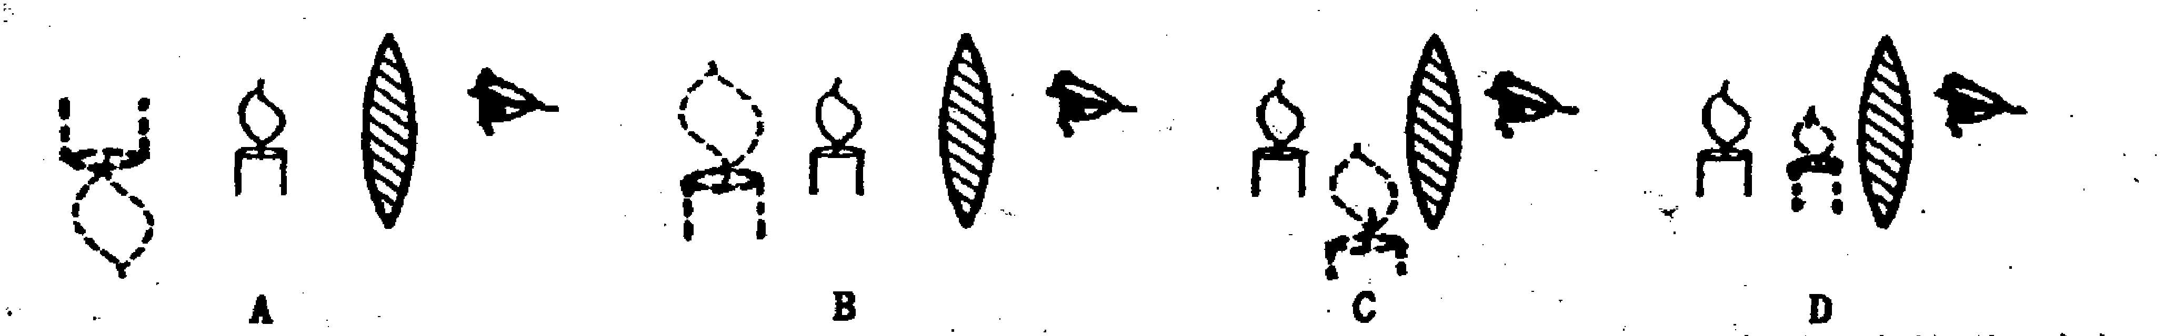
14、关于电流表和电压表的使用方法，下列说法正确的是( )。
A.测量电压时，电压表必须与被测电路串联
B.测量电流时，电流表必须与被测电路串联
C.不管是电流表还是电压表，连接时必须使电流从“+”接线柱流出，从“一”接线柱流进
D.电压表的量程改变后，每小格表示的值仍保持不变
15．下列四幅图中，分别表示近视成像情况和矫正做法的是（ ）
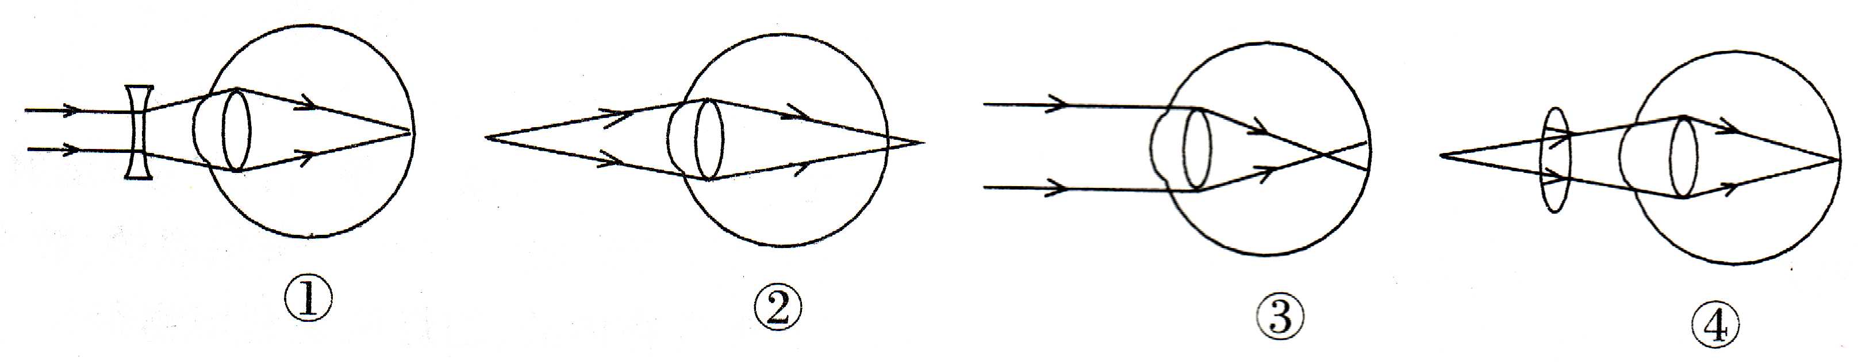

A．②① B．③① C．②④ D．③④
16．某同学站在清澈平静的水池边，看到水中的鱼是（ ）
A．变深了的鱼实象 B．变浅了的鱼实象
C．变深了的鱼虚象 D．变浅了的鱼虚象
17. 夏季常常发生电闪雷鸣，这是由于 ( )
A.云层之间的撞击而产 B.带有同种电荷的云团相遇发生相互作用
C.带有异种电荷的云团相遇发生相互作用
D.云层内大量小冰晶互梢摩擦而产生
18、一个人站在平面镜前并缓慢地向平面镜靠近。关于他在平面镜中所成像的情况应 （ ）
A.像靠近平面镜，而且变得越来越大 B.像靠近平面镜，而且变得越来越小
C.像靠近平面镜，而且大小不变
D.人和像之间的距离保持不变，而且像的大小也不变
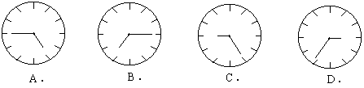
19．图中所示为平面镜所成的钟的像，若钟所指的时间为4时45分，在图中正确的是（ ）
20．如图所示，在下图中，电压表和电流表使用正确的是 （ ）
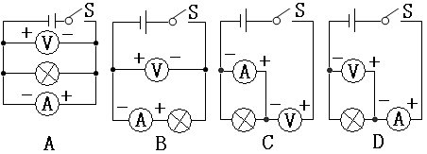

21.在使用投影仪时，要想使屏幕上的像更大一些，下面操作方法正确的是（ ）
A.将幻灯片与镜头的距离拉大一些，屏幕与镜头距离靠近
B.将幻灯片与镜头的距离拉大一些，屏幕与镜头距离拉远
C.将幻灯片与镜头的距离靠近一些，屏幕与镜头距离拉远
D.将幻灯片与镜头的距离靠近一些，屏幕与镜头距离靠近
22.下列说法中正确的是（ ）
A.电路中只要有电压就会有电流 B.电压一定会使物体中的电子不断移动
C.电流使物体不断形成电压 D.电路中有电流，电路两端一定有电压
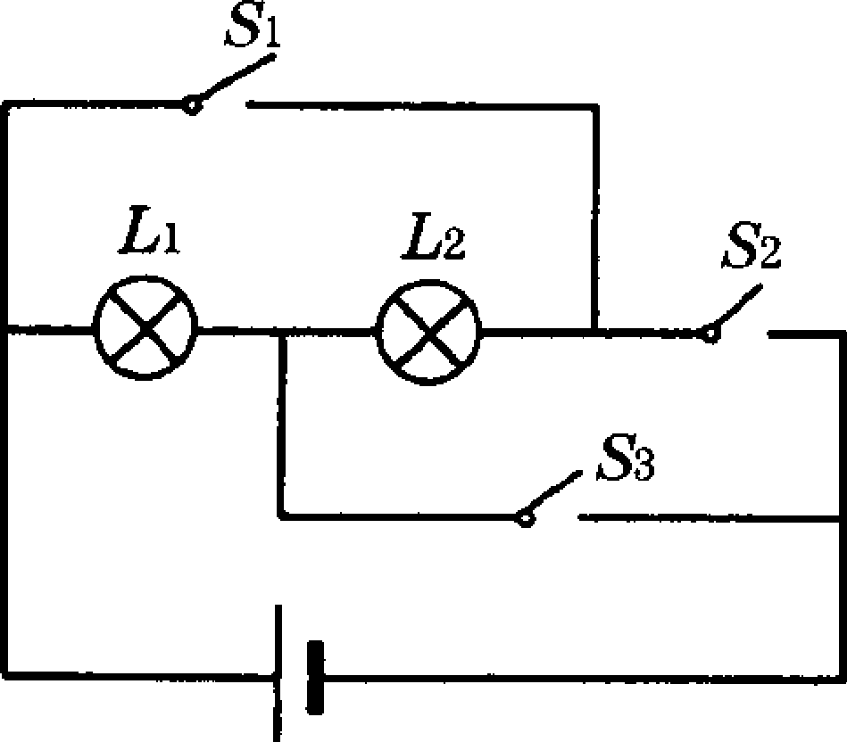
23.如右图所示的电路中（ ）
A.若S₁、S₂和S₃都闭合时，则L₁和L₂并联
B.若S₁、S₂和S₃都闭合时，则L₁和L₂串联
C.若S₁断开、S₂和S₃闭合时，则L₁和L₂串联
D.若S₂断开、S₁和S₃闭合时，则L₁和L₂并联
24.测绘人员绘制地图，需从飞机上向地面拍照，称为航空摄影，若照相机镜头焦距为5cm，则所成清晰像与镜头的距离为 （ ）
A. 略小于5cm B. 约10cm C. 等于5cm D. 略大于5cm
25..有一物体放在凸透镜前，到凸透镜地距离是20厘米，此时在屏上得到的是放大的像，则此凸透镜的焦距可能是 （ ）
A、4厘米 B、8厘米 C、16厘米 D、22厘米
26.在利用蜡烛研究凸透镜成像的实验中，点燃蜡烛放在距凸透镜20cm处，在凸透镜另一侧上观察到清晰的倒立、等大蜡烛的像，如果把蜡烛放在距凸透镜16cm处，所成的像是 （ ）

A．倒立、放大的实像 B．倒立、缩小的实像
C．正立、放大的虚像 D．正立、放大的实像
27.在日常生活中，人们常说“开灯”、“关灯”，其物理含义是 （ ）
A．开灯是指断开开关，关灯是指闭合开关
B．开灯和关灯都是指闭合开关
C．开灯是指闭合开关，关灯是指断开开关
D．开灯和关灯都是指断开开关
28.有0-0.6A和0-3A两个量程的电流表，某次测量中用0-0.6A量程，但从0-3A量程的刻度盘上发现指针指在2.3A的刻度上，则测得的实际电流应为（ ）
A.0.43A B.0.46A C.0.7A D.2.3A
29.小刚和小红一同完成了如下实验：把一枚硬币放在一个没有盛水的杯子底部，然后把杯子放在桌子上，小刚注视硬币慢慢向远处移动，到眼睛刚好看不到硬币时停止移动。小刚保持头部不动，此时小红缓缓地向杯中倒水，倒着、倒着，小刚又重新看到杯底的硬币。要用作图的方法来解释实验现象，图所示的4幅光路图中，能对上述实验现象做出正确解释的是（ ）
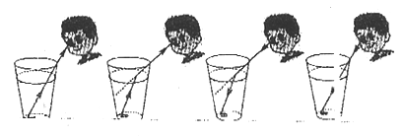
A． B． C． D．
30、用幻灯机放映幻灯片时，银幕上出现了正常画面，若有一只小虫子正好落在镜头的镜片上，此时对画面的影响是（ ）
A.画面上有个黑点 B.画面上有只小虫，但不清晰
C.画面变得模糊 D.画面稍微变暗了一些
二、填空题（每空1分，共34分）
31.我国古代就有关于光现象的描述，如：“捞不到的是水中月，摘不到的是镜中花”、“潭清疑水浅”。“水中月、镜中花”是光的 现象；“疑水浅”是光的 现象。
32.眼睛根据光线强弱，通过调节 的扩张与收缩来调节瞳孔的大小；当看远处与近处物体时，通过调节______ 的凸度，使它们的像都成______ 上。
33.古诗“少小离家老大回，乡音无改鬓毛衰”中的“乡音无改”主要是指 没有改变。“风声、雨声、读书声，声声入耳。”这里产生的声音传播的介质是 。女高音和男低音的主要不同是 ；一个同学大声说话和小声说话主要是他声音的 不同，不同的同学合唱时表现出来的是他们的 不同。
34.画常用电路元件符号： 电灯 电流表 。
35.电路的基本连接方式有 和 ___。
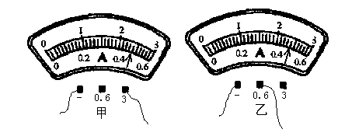36．在科学上把_________定向移动的方向规定为电流的方向，电流用字母______表示，其主单位为______。

37.当使用甲电流表测电流时，右图甲刻度盘上的示数是 A；右图乙刻度盘上的示数是 A。
38.电压用符号 来表示，电压的单位是 。单位换算：1 V = mV。
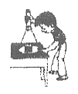
39. 当使用甲电压表的“＋”和“3”接线柱时，右图甲刻度盘上的示数分别是 V；若已用“＋”和“15”两个接线柱时，右图乙刻度盘上的示数分别是 V。
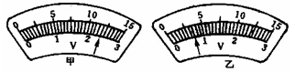
40．如图所示，在桌面上铺一张白纸，把一块平面镜放在纸上（镜面朝上），手电筒的光正对着平面镜照射，从侧面看，镜子比白纸_____（ “亮”或“暗”），这是由于光在镜子上发生了______反射的原因（ “镜面”或“漫”）。
41.在以下现象中可以用光的反射解释的有 ；可以用光的折射解释的有 ；可以用光的直线传播解释的有 。
①人站在河边能看见水中的鱼； ②人站在河边能看见自己在水中的像；
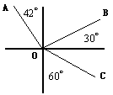③用放大镜观察物体，看到放大的像； ④立竿见影；
42. 如图是一束光在空气和某种透明物质界面上发生反射和折射现象， 图中OA、OB、OC表示光线，则入射光线是 ，折射光线是 ，折射角的大小是 ，空气的界面在 边

43、早晨阳光射到地球上，看到太阳在远方的地平线上，阳光在这时 （填“是”或“不是”）沿直线传播的，因此，看到太阳的所在位置 （填“高于”或“低于”）太阳的实际位置，这种现象是由于阳光通过了大气层时发生了折射而出现的。
三、作图题（每题2分，共10分）

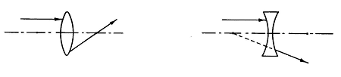
44.根据图所示的两透镜的入射光线或折射光线，分别画出相应的折射光线或入射光线。

45.根据平面镜成像特点，在图中画出物体AB在平面镜中所成的像A/B/。
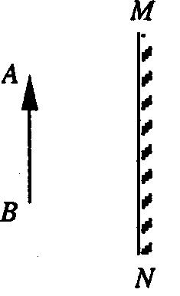
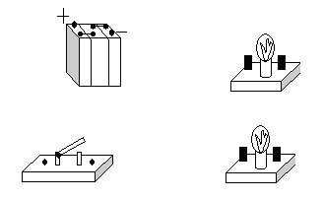

46.（1）将图1中两个灯泡串联起来 图1
（2）按照实物图在虚线框内作出电路图

L₁
L₂
S₁
S₂

图2
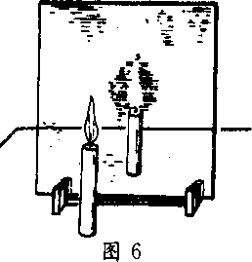
四、实验探究题（每空1分，共10分）
47.小红同学在做“观察平面镜成像”实验时，将一块玻璃板竖直架在一把直尺的上面，再取两段相同的蜡烛A和B一前一后竖放在直尺上，点燃玻璃板前的蜡烛A，进行观察，如图所示。在此实验中：
（1）直尺的作用是便于比较像与物 的关系；
（2）两段相同的蜡烛是为了比较物与像 的关系；
（3）移去后面的蜡烛B，并在其所在位置上放一光屏，则光屏上 接收到蜡烛烛焰的像（选填“能”或“不能”）。

（4）在实验中选择玻璃板代替平面镜的原因是什么？ 。
2、在“研究凸透镜成像”的实验中：
（1）调节凸透镜、蜡烛、光屏的中心，使它们在同一 _上，使得烛焰的像能成在光屏的中心；
（2）从蜡烛到凸透镜距离大于2倍焦距处开始，向焦点移动蜡烛，在这过程中，像到透镜的距离_ _(填“增大”、“减小”、或“不变)，像_ _（填“变大”、“变小”或“不变”）；
（3）小红同学发现：当光屏到凸透镜的距离为12厘米，光屏上得到倒立、放大的像，那么凸透镜的焦距可能是( )
A、25厘米 B、15厘米 C、8厘米 D、4厘米
（4）若小明同学在做凸透镜成像实验时，无论如何移动光屏，都得不到像，其原因可能是：_______________________。
（5）小刚实验中，刚好在光屏上得到清晰的像，若小刚把自己的近视眼镜放在蜡烛与透镜之间，此时小刚想再次得到清晰的蜡烛的像，该如何来移动光凭？_________________。
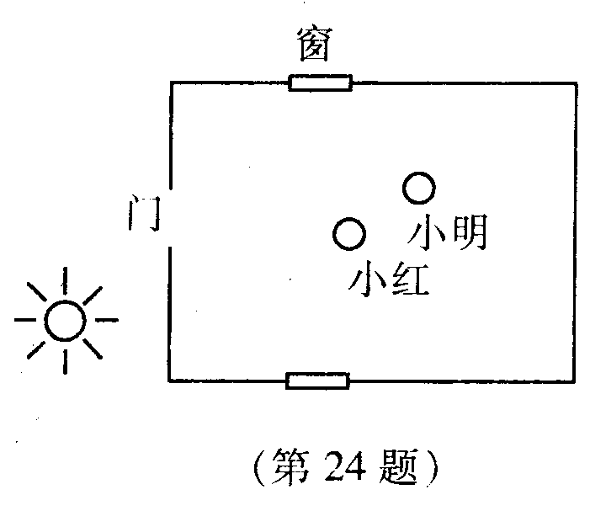
五、分析计算题（每题2分，共6分）
48.小明和小红坐在教室内两个相距不远的座位上，一束阳光通过门照射到教室的--个玻璃窗上，如图所示。小明说玻璃窗很刺眼，小红却说这扇玻璃窗不刺眼。你认为这种情况可能吗?请作图简要说明。

49.课堂上，老师用一套科学器材进行“研究光的反射定律”的实验演示，得出了正确的结论。
（1）根据光的反射定律，如果入射角为20o，则反射角的大小是
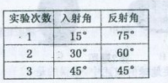
（2）课后，某同学利用同一套实验器材，选择入射角分别为15o、30o、45o的三条光线进行实验，结果得到了不同的数据，如图所示。经检查，三次试验中各角度的测量值都是准确的，但总结的规律却与反射定律相违背。你认为其中的原因应该是
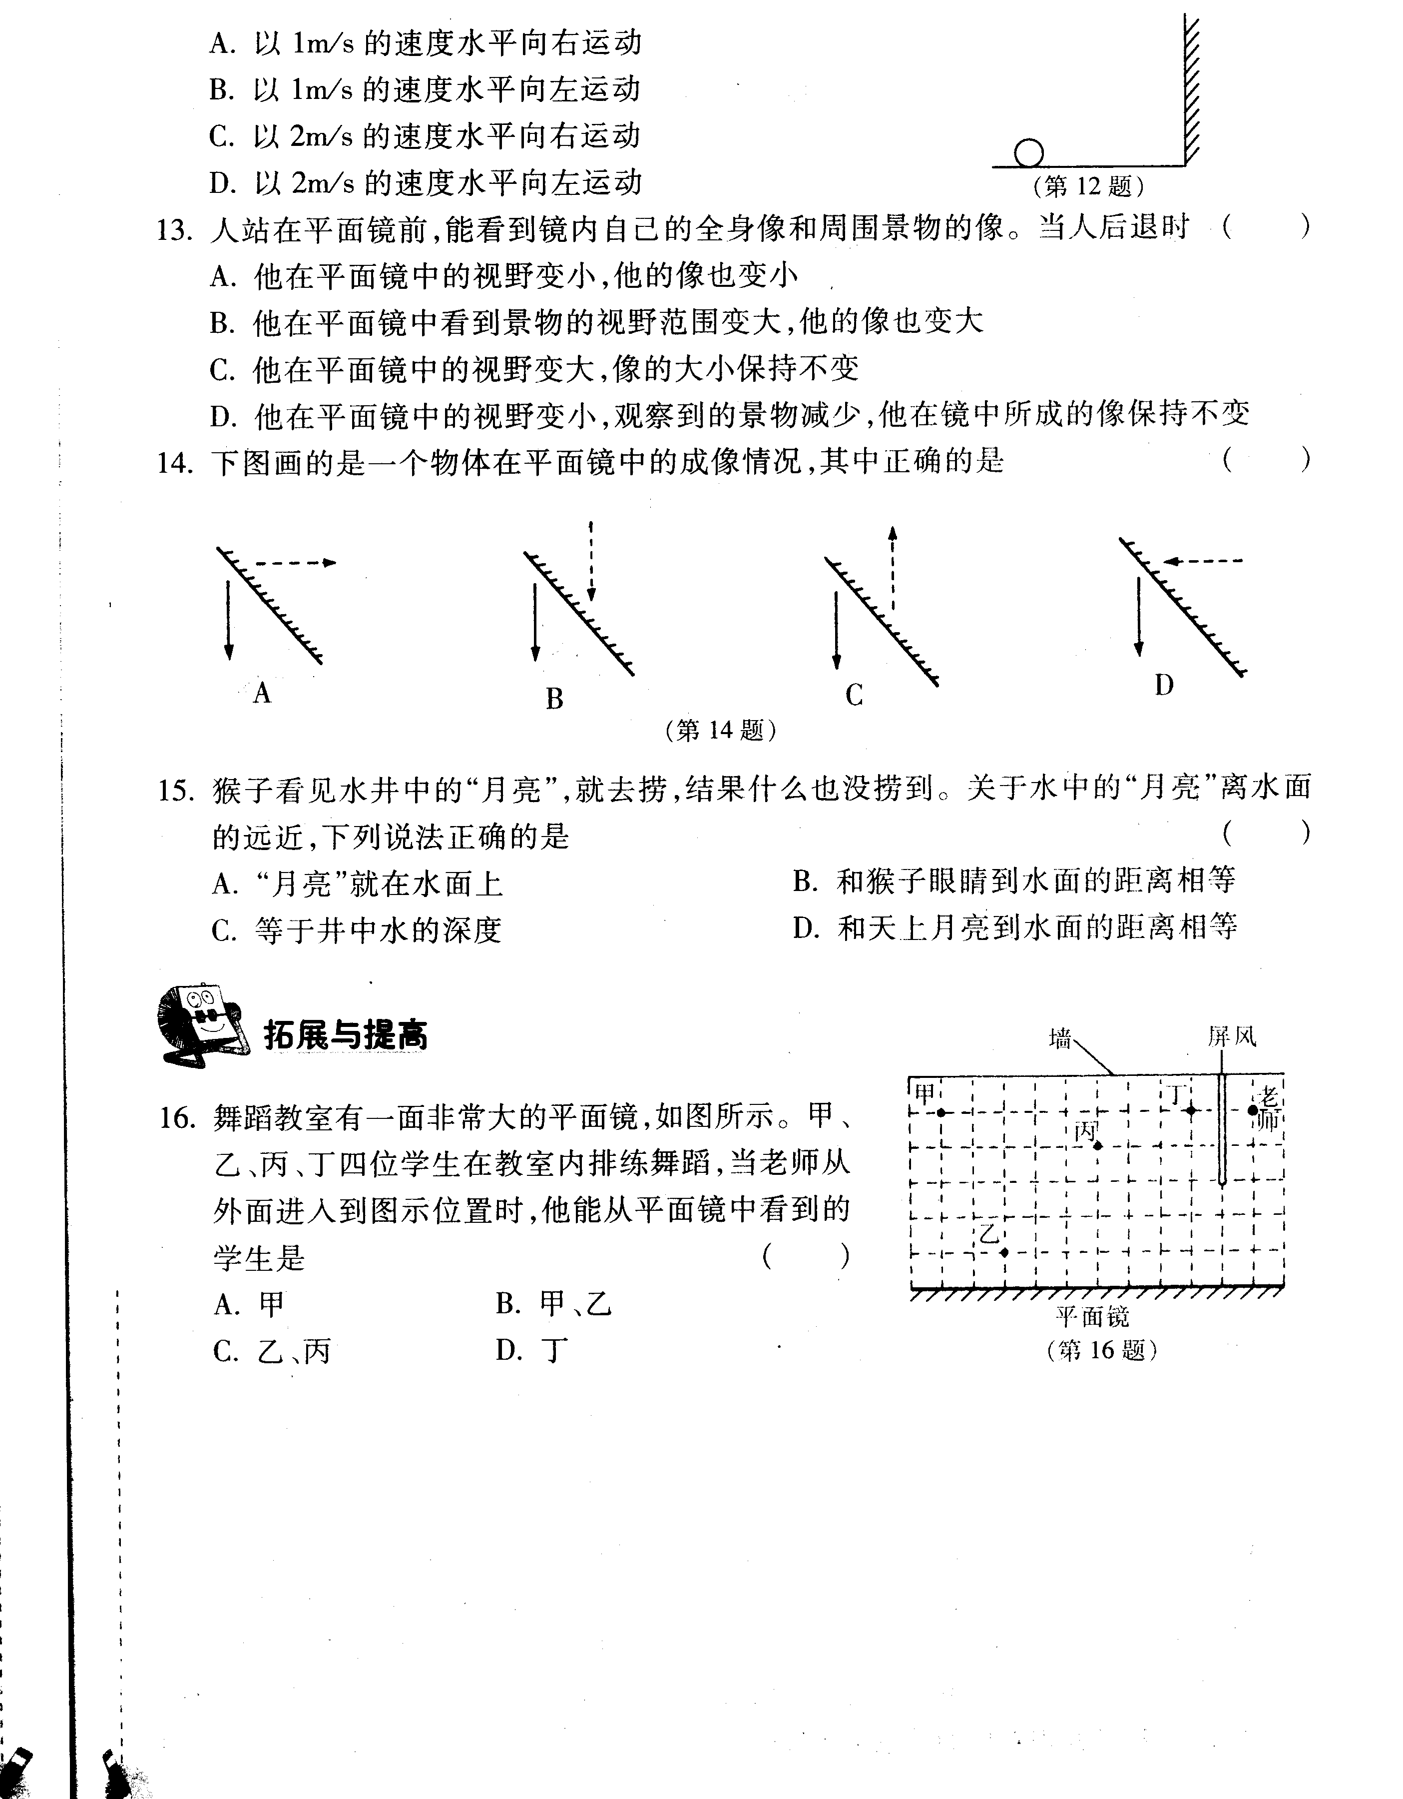
50．舞蹈教室有一面非常大的平面镜，如图所示。甲、乙、丙、丁四位学生在教室内排练舞蹈，当老师从外面进入到图示位置时，他能从平面镜中看到的学生是（ ）
A．甲 B．甲、乙 C．乙、丙 D．丁

附加题（在前面充分检查后再思考，不计入总分）
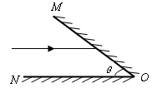
1.如图 11所示，平面镜OM与ON夹角为θ，一条平行于平面镜ON的光线经过两个平面镜的多次反射后，能够沿着原来的光路返回。则两平面镜之间的夹角不可能是 ( )
(A)20⁰ (B)15⁰ (C)10⁰ (D)5⁰

2.一列机车在快进站时鸣笛，站在站台上的人看到鸣笛的汽笛放出的白气，经过1秒钟他听到鸣笛声，如果声音在空气中的传播速度是340米/秒，机车的速度36千米/时，求该人听到笛声后，再过几秒钟列车能进站？（要求写出详细解题步骤）

